**Сценарий спортивного праздника «Аты-баты шли солдаты» в младшей группе.**  
  
Цель: Познакомить с Государственным праздником — Днем защитника Отечества;

- Воспитывать доброе отношение к папе.

- Развивать физические качества — быстроту, силу, выносливость.

- Воспитывать доброжелательное отношение друг к другу.  
  
Воспитатель: Дети! Сегодня мы собрались , чтобы отметить особенный праздник — День защитника Отечества. 23 февраля вся Россия будет поздравлять мужчин — пап, братьев, дедушек.

У нас в группе тоже есть свои пока еще маленькие, будущие мужчины, солдаты, защитники.

Все мальчишки нашей страны

Быть отважными должны,

Чтоб границы охранялись,

Чтоб девчонки улыбались.

А теперь пришла пора

Поиграть нам, детвора.

Игра: «Парад»

Вот и бубен наш поет

На парад ребят завет

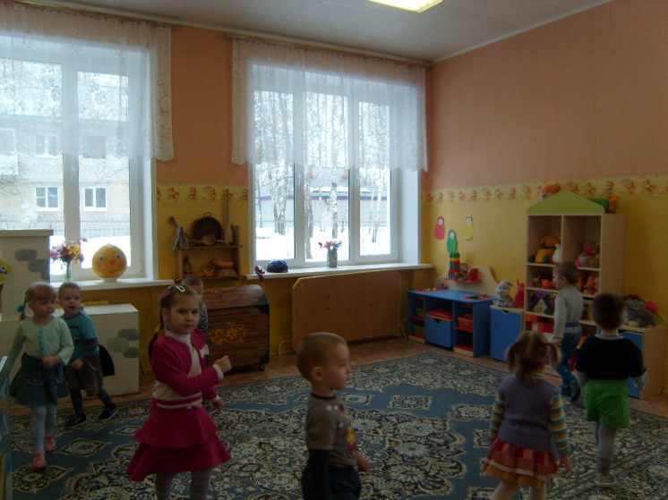

«Быстро скачет на конях

Кавалерии отряд» (галопом)

«Плывут по морю корабли

Посмотрите вот они» (руки лодочкой)

«В небе летчики — пилоты

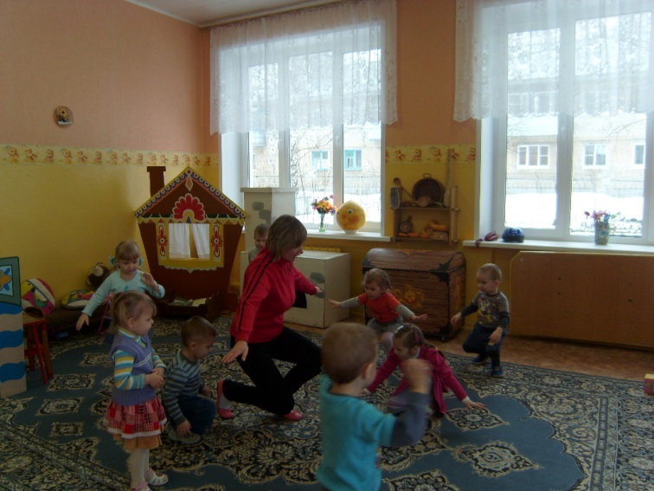

Ведут большие самолеты» (руки в стороны)  
«Танки мчатся в поле чистом

Управляются танкистом»

«А теперь пришла пора

Крикнуть армии Ура» (маршируют)  
  
Воспитатель: Ну-ка смелые бойцы,

Вы ребята молодцы

А покажем-ка мы вместе

Как солдат служил?  
Игра:

1. Как служил? (большей палец вверх)

2. Как дружил? (пальцы в замок)

3. Как по цели стрелял? (указательный палец вперед)

4. Как в казарме спал? (храп)

5. Как кашу ел? (ням-ням-ням)

6. Как в строю песню пел? (ля, ля, ля)

7. Как по дому скучал? ( плачет)

8. Как маршировал? ( марш на месте)

9. А как смеялся? ( ха, ха)

Воспитатель: Молодцы ребята, повеселились

Нынче праздник у ребят,

Ну-ка, веселее,

Будь сегодня молодцом,

Поиграй дружнее!

Игра:

(А теперь дружок,

Кто быстрее возьмет флажок)

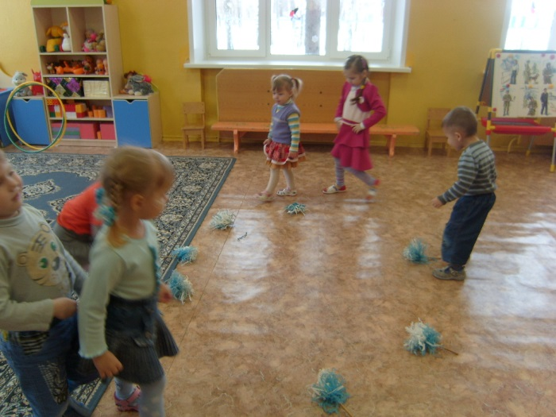

Воспитатель: Наши детки ловкие и смелые,

Быстрые , умелые.

Спортом занимаются,

С детства закаляются.  
  
Молодцы. Ребята, а где же подарки, которые мы делали вчера, своими руками?

А что же мы будем дарить папам?

А вот киска знаем, где подарки.

Киса: Их забрала хитрая лисичка.

И она хочет, чтобы вы прошли по трудной дорожке и нашли ее.  
  
Воспитатель: Будем искать лисичку?

А справитесь с заданием?

Киска: А когда пройдете все препятствия, то найдете подарки для пап, их охраняет хитрая лисичка и она отдаст, только тогда, когда все ребята справятся с заданием.

Воспитатель:   
1. Мы пройдем с вами по болоту, но ступать нужно только по кочкам.

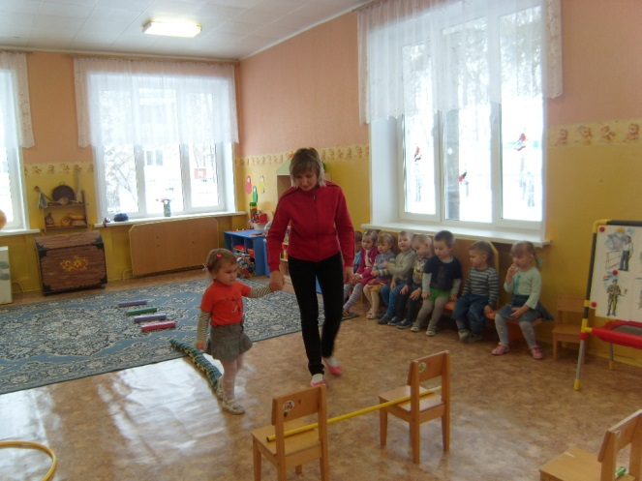  
  
2. Затем пройдем по мастику через речку.

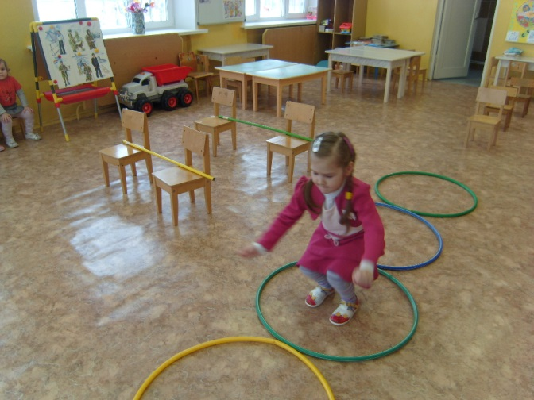  
  
3. Потом пролезем через пещеру.

4. И поскачем на лошадках.  
Но нет нигде лисички?!

Киска: Я видела недавно лисичка пробегала и оставила следы.

Сядем в машины и догоним ее.

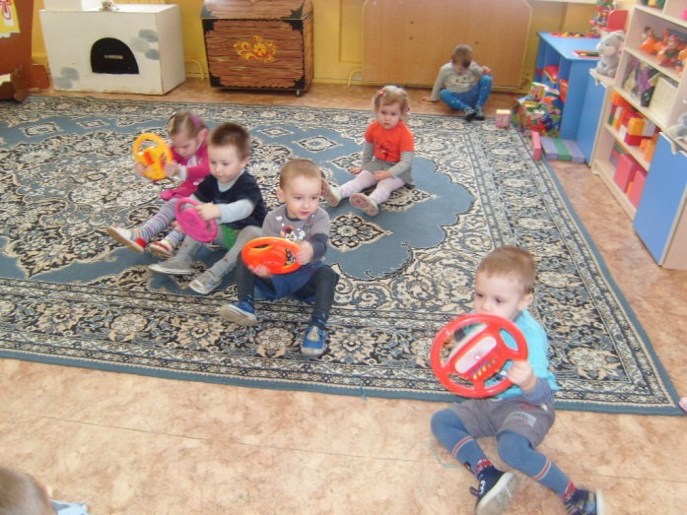  
  
Лисичка: Вот и нашли вы меня, но прежде чем вам отдать подарки, я хочу вас попросить:

Поиграйте со мной пожалуйста в игру «Собери кубики».

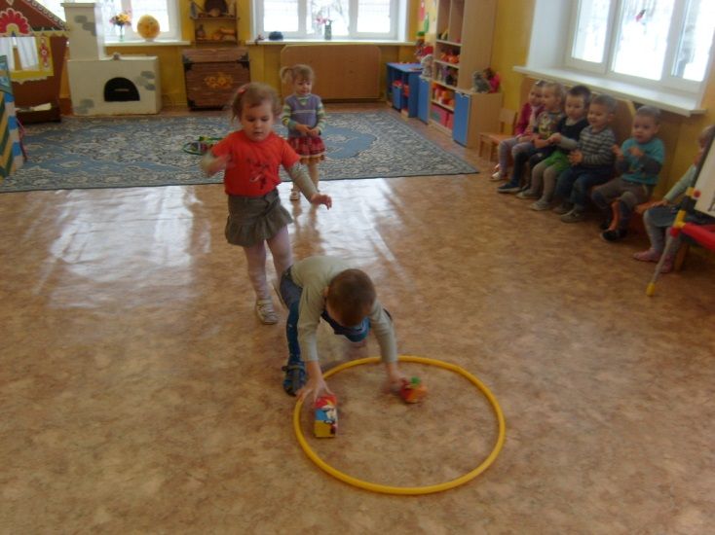

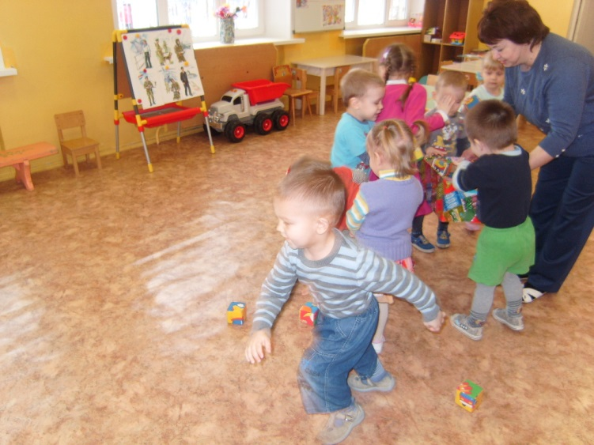

Воспитатель: Молодцы.

А сейчас у нас есть не большой сюрприз для пап и дедушек.

Давайте покажем — какие подарки мы приготовили.

Папам всем мы пожелаем

Не стареть и не болеть,

Больше спортом заниматься,

Чувство юмора иметь.  
  
Воспитатель: Все справились.

Вот какие у нас дети молодцы.

Не захнычет пограничник,

И ракетчик не захнычет,

Если даже упадет

И коленку разобьет,

Потому что синяки

Для солдата пустяки.

Вот какие все ребята,

Хоть еще и малышата.